BDG.zp.23.1.27.2019 ZAŁĄCZNIK NR 13 DO SIWZ
WZORY GRAFIK I LOGOTYPÓW

1.  (część stoiska Ministerstwa) | 2.  (część stoiska Ministerstwa)
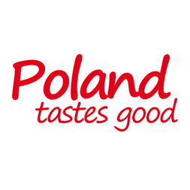  3.  (całość stoiska) | 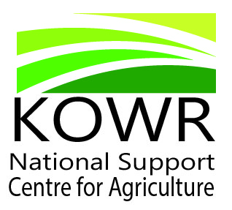  4.  (część stoiska KOWR)

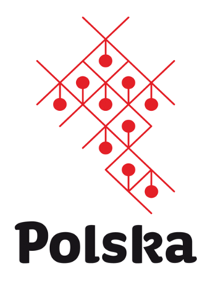

5.

(część stoiska KOWR – logotyp Marki Polskiej Gospodarki)

Projekt współfinansowany ze środków w ramach poddziałania 3.3.2. pt.: „Promocja gospodarki w oparciu o polskie marki produktowe – Marka Polskiej Gospodarki – BRAND Programu Operacyjnego Inteligentny Rozwój”

6.

(część stoiska KOWR)

